联想拯救者手机social传播方案
广 告 主：拯救者电竞手机
所属行业：3C
执行时间：2020.07-08
参选类别：直播营销类
营销背景
中国手游市场增长42%，手游在收入方面依旧成绩抢眼，同比增长41.7%，增量超300亿元。中国游戏用户规模达到了5.54亿人，同比增长4.9%。这意味着，超过1/3的中国人都在玩手游，市场规模蕴含巨大潜力。近几年电竞手机的品牌层出不穷，要通过有效的传播，尽快的在电竞手机的市场打出声量。
营销目标
7月22日，联想召开了以"架构革命 为战而生"为主题的新品线上发布会。拯救者电竞手机Pro正式发布。我们结合KOL及多个电竞战队，运用社交平台为发布会造势，并邀请部分KOL到发布会现场，为大家介绍产品，为产品上市进行宣传。
策略与创意
1、世冠赛期间与王者荣耀3支战队合作，拍摄产品相关短视频，并在战队官微进行传播，利用战队在世冠赛期间的热度造势，扩大游戏玩家的影响力；
2、邀请KPL官方解说李九、高然、瓶子等6位，拍摄卖点类短视频在微博进行传播，利用自身流量和粉丝经济为发布会蓄力并引流；
3、线上发布会进行合理有效包装；
4、产品卖点病毒视频持续爆发；
5、李九、奇怪君出席线下发布会进行新品发布。
执行过程/媒体表现
1、产品上市前期，在微博上创建话题讨论，为拯救者手机上市造势。
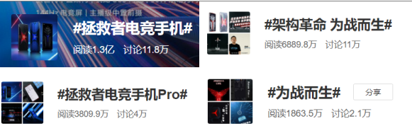
2、邀请6位KPL官方解说李九、瓶子等，拍摄卖点类视频在微博上传播，为发布会引流。发布会期间拯救者电竞手机百度指数远超同期发布新品的友商。
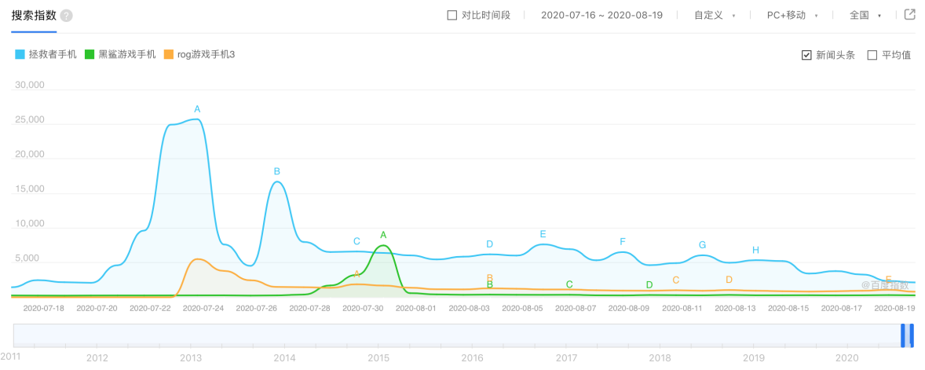
3、世冠赛期间与王者荣耀3支战队合作，利用战队在世冠赛期间的热度为拯救者手机造势。
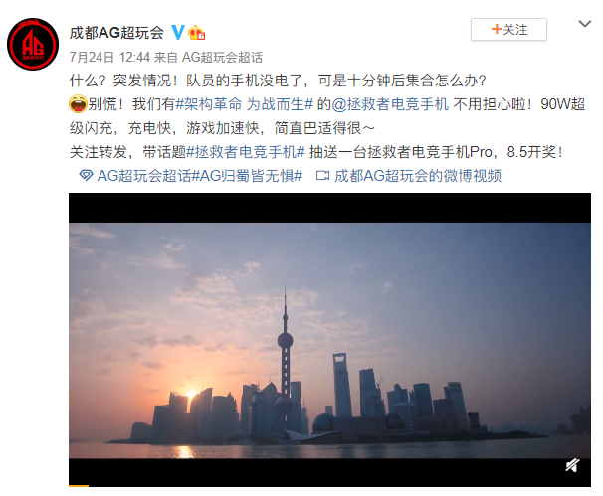
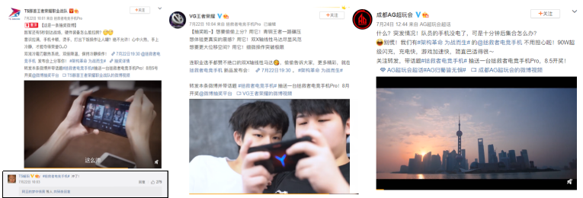
4、发布会上，为发布会进行特效包装。
营销效果与市场反馈
发布会传播期间，全网各平台曝光量累积超过2.55亿次！讨论量达28.9万！
发布会传播期间，微博平台阅读量累积超过2.55亿次！实际阅读量超过KPI 27.5%！

